**연구 계획서(예시)**

**제목**

파인애플부산물의 급여가 한우의 성장 및 도체등급에 미치는 영향

**작성자**

나영준

**실험목적**

1. 고능력우의 경우 높은 생산성을 유지하기 위해 많은 농후사료를 요구함
2. 하지만 옥수수 등 곡물은 사람과 식량 경합이 있음
3. 각종 농산 부산물을 가축의 사료로 적절하게 이용될 경우, 버려지는 자원을 재순환 할 수 있는 환경적인 효과와 함께 사료비 절감을 함께 기대할 수 있음
4. 전 세계적으로 파인애플 부산물의 생산량이 많음
5. 일부 연구가 진행되었지만 대부분 오래된 연구들이며 단기 급여 실험이 전부임
6. 따라서 본 연구를 통해 파인애플 부산물의 장기적인 급여가 한우 거세우의 성장 및 최종 도체등급에 미치는 영향에 대해서 알아보고자 함

**실험계획**

**A. 실험 재료**

파인애플 부산물은 신세계푸드 가공공장(경기도 이천시)에서 획득하였으며, 파인애플 통조림을 만들고 남은 껍질, 크라운 및 심 부분으로 구성되어 있음

**B. 실험 장소**

실험은 경기도 포천시에 위치한 백운 한우 협동조합 목장에서 이루어 질 예정이며 건국대학교 동물실험 윤리 위원회의 허가를 받아 진행할 예정임(Figure 1)

**C. 실험 설계**

실험동물: 거세한우 60두

실험단위: 우방(5마리 X 12우방 = 60마리)

디자인: Randomized complete block design (block: 시작체중)

실험처리: 파인애플 부산물을 0, 10 및 20% 포함한 TMR을 급여(건물기준 0, 1.5 및 3.0 %; Table 1)

실험기간: 육성기 125일 비육전기 273일 비육후기 110일

**D. 분석항목**

1. 사료 일반성분
2. 사료섭취량: 매일 측정
3. 증체량: 매달 측정
4. 사료효율: 사료섭취량/증체량
5. 혈액분석(GOT, GPT, BUN 등): 육성기/비육전기/비육후기에 각 1회
6. 도체성적: 도체 시
7. 도체된 쇠고기의 지방산 분석

**E. 통계 분석**

SAS PROC MIXED 를 이용해 통계 분석을 진행할 예정임. Fixed effect는 파인애플부산물 수준이며 random effect는 시작체중으로 설정하고, 수준별 실험이므로 orthogonal polynomial contrast 분석을 수행하여 linear 및 quadratic effect를 알아볼 예정임. 유의성은 P<0.05에서 검증.

**예상결과**

본 실험을 통해 한우의 장기적인 비육 시 파인애플 부산물의 적정 급여 수준을 설정할 수 있을 것으로 예상됨. 또한 지방산 조성 분석을 통해 기능성의 증진 또한 기대해 볼 수 있을 것으로 보임

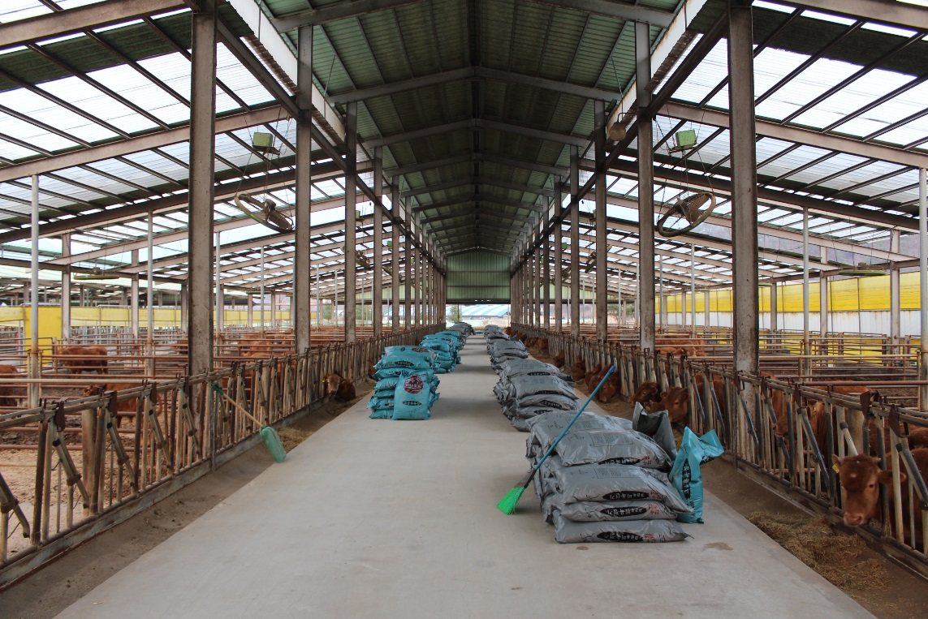

Figure 1. A photo of beef cattle farm used in the experiment.

|  |  |  |  |  |  |  |  |  |  |  |  |
| --- | --- | --- | --- | --- | --- | --- | --- | --- | --- | --- | --- |
| Table 1. Ingredients and chemical composition of experimental diets1 | | | | | | | | | | | |
|  | 파인애플 부산물 함량, % | | | | | | | | | | |
|  | 육성기 | | |  | 비육전기 | | |  | 비육후기 | | |
| Items | 0 | 6.6 | 13.1 |  | 0 | 10.6 | 21.2 |  | 0 | 10.6 | 21.2 |
| Ingredients, % as-fed basis |  |  |  |  |  |  |  |  |  |  |  |
| Pineapple cannery by-product | 0.0 | 6.6 | 13.1 |  | 0.0 | 10.6 | 21.2 |  | 0.0 | 10.6 | 21.2 |
| Corn, cracked | 9.1 | 9.6 | 9.9 |  | 6.7 | 7.4 | 8.1 |  | 19.3 | 18.9 | 18.6 |
| Protein supplement | 5.5 | 5.3 | 5.8 |  | 6.5 | 7.0 | 7.5 |  | 10.2 | 10.2 | 10.2 |
| Commercial concentrate 1 | 30.1 | 28.8 | 27.1 |  | - | - | - |  | - | - | - |
| Commercial concentrate 2 | - | - | - |  | 32.9 | 31.5 | 30.2 |  | - | - | - |
| Commercial concentrate 3 | - | - | - |  | - | - | - |  | 21.8 | 21.8 | 21.8 |
| Almond hull | 0.0 | 1.7 | 3.3 |  | 4.2 | 4.8 | 5.3 |  | 6.5 | 5.9 | 5.4 |
| Brewer's grain | 18.3 | 17.4 | 16.4 |  | 10.7 | 9.3 | 7.8 |  | 7.8 | 7.8 | 7.8 |
| Beet pulp | - | - | - |  | 5.3 | 5.2 | 5.1 |  | - | - | - |
| Timothy, hay | 3.6 | 3.5 | 3.3 |  | - | - | - |  | - | - | - |
| Bermuda grass, hay | 5.5 | 5.3 | 4.9 |  | - | - | - |  | - | - | - |
| Tall fescue, hay | 10.1 | 9.6 | 9.0 |  | 3.3 | 2.8 | 2.4 |  | - | - | - |
| Alfalfa pellet | 2.9 | 2.8 | 2.6 |  | 1.0 | 1.0 | 0.9 |  | 2.8 | 2.8 | 2.8 |
| Rice straw | - | - | - |  | 12.4 | 12.0 | 11.6 |  | 12.7 | 12.5 | 12.2 |
| Water | 14.9 | 9.6 | 4.5 |  | 16.9 | 8.5 | 0.0 |  | 18.9 | 9.5 | 0.0 |
| Total | 100.0 | 100.0 | 100.0 |  | 100.0 | 100.0 | 100.0 |  | 100.0 | 100.0 | 100.0 |
|  |  |  |  |  |  |  |  |  |  |  |  |
| Chemical composition, calculated |  |  |  |  |  |  |  |  |  |  |  |
| DM, % | 69.8 | 69.3 | 69.7 |  | 65.1 | 65.2 | 65.2 |  | 65.1 | 65.1 | 65.1 |
| Ash, % DM | 7.7 | 7.5 | 7.5 |  | 6.6 | 6.6 | 6.5 |  | 6.4 | 6.4 | 6.4 |
| CP, % DM | 14.6 | 14.2 | 14.1 |  | 14.6 | 14.5 | 14.5 |  | 14.0 | 14.0 | 14.0 |
| EE, % DM | 2.9 | 2.9 | 2.9 |  | 2.8 | 2.8 | 2.8 |  | 3.2 | 3.2 | 3.2 |
| NDF, % DM | 44.6 | 44.6 | 44.2 |  | 44.3 | 43.5 | 42.7 |  | 36.8 | 36.6 | 36.5 |
| ADF, % DM | 23.4 | 23.6 | 23.6 |  | 23.8 | 23.5 | 23.1 |  | 19.1 | 18.9 | 18.7 |
| NFC, % DM | 30.3 | 30.8 | 31.3 |  | 31.7 | 32.6 | 33.5 |  | 39.6 | 39.8 | 40.0 |
| TDN, % DM | 71.3 | 71.2 | 71.2 |  | 71.0 | 71.3 | 71.6 |  | 75.3 | 75.4 | 75.6 |

1PCB, pineapple by-product; Protein supplement (DM, 89.4%; ash, 8.9% DM; CP, 39.6% DM; ADF, 9.5% DM; NDF, 17.8% DM); commercial concentrate 1 (DM, 90.4%; ash, 9.4% DM; CP, 16.2% DM; EE, 3.4% DM; ADF, 17.9% DM; NDF, 36.0% DM); commercial concentrate 2 (DM, 89.7%; ash, 6.1% DM; CP, 16.4% DM; EE, 3.5% DM; ADF, 21.2% DM; NDF, 41.4% DM); commercial concentrate 3 (DM, 89.3%; ash, 8.9% DM; CP, 12.1% DM; EE, 1.0% DM; ADF, 9.5% DM; NDF, 17.8% DM).